16-2-2015

Universidad tecnológica de la Riviera maya

UTRM

Manual de usuario

Kauil Kauil Miguel Angel

Contenido

Manual de usuario 2

Primera ventana 2

Agregar un usuario 2

Buscar un usuario 2

Modificar un usuario 3

Eliminar un usuario 3

Paginación de usuarios 4

Registros 4

# Manual de usuario

## Primera ventana

1. La siguiente ventana muestra los registros los cuales, se encuentran almacenados en la base de datos

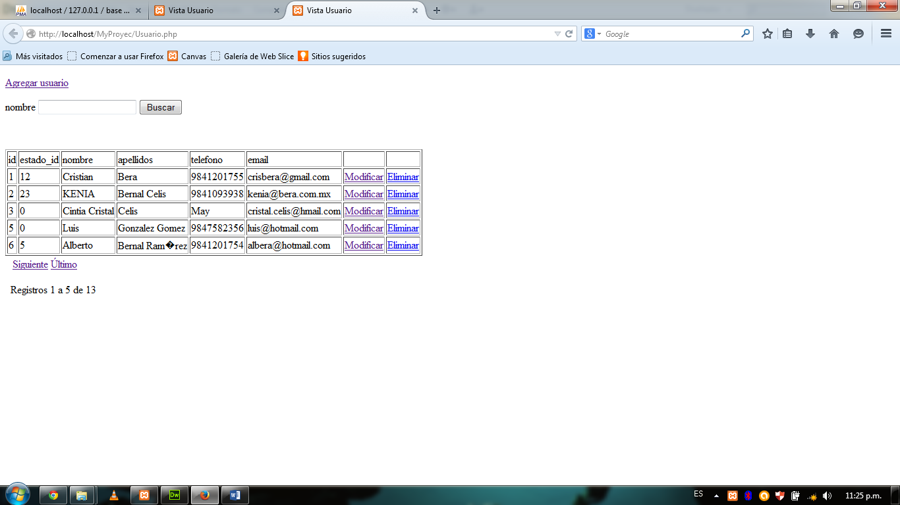

## Agregar un usuario

1. La primera opción muestra “Agregar usuario”, como su nombre lo indica dicha opción es para agregar un usuario, damos clic sobre esta opción, como se muestra en la siguiente ventana.



1. Una vez realizada dicha opción aparece la siguiente ventana. Rellenamos los campos y damos clic sobre el botón “Insertar registro”, al finalizar nos redireccióna a la ventana principal.

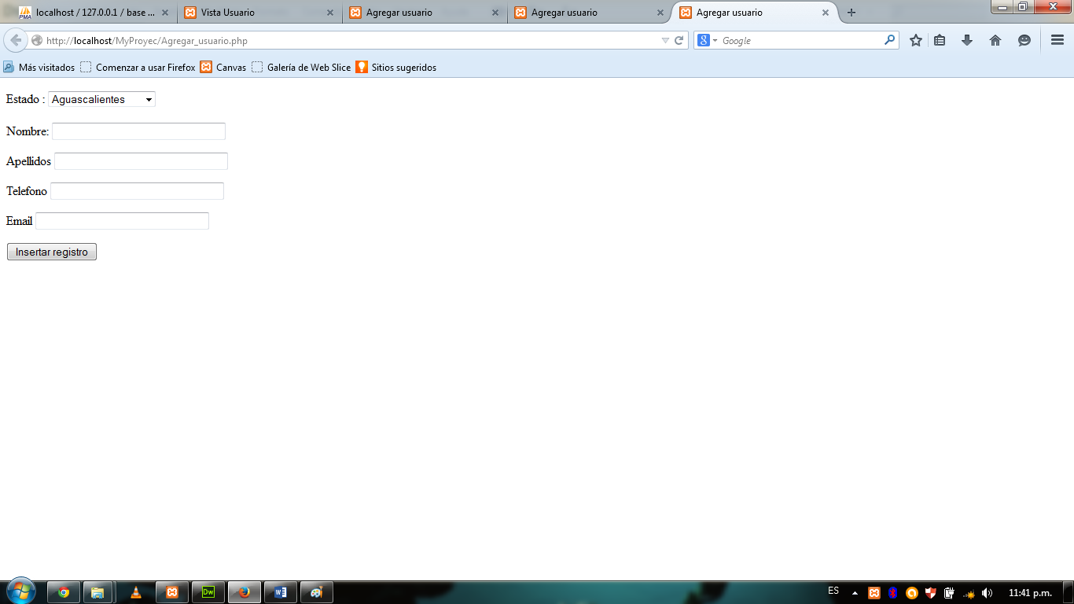

## Buscar un usuario

1. Dicha opción se encuentra debajo de “Agregar usuario”, para realizar una búsqueda, ingresados el nombre del usuario a buscar, para finalizar damos Clic sobre el botón “Buscar”, como se muestra en la siguiente ventana.



1. Una vez realizado, aparece la siguiente ventana con los datos del usuario.

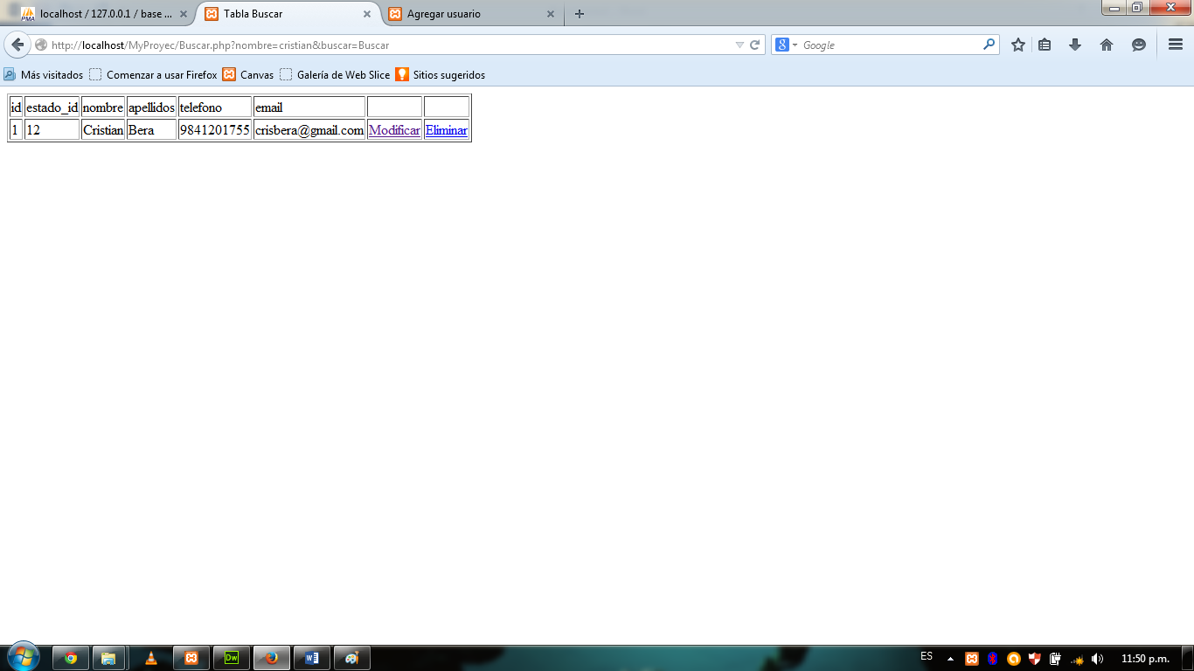

## Modificar un usuario

1. Visualizamos el usuario en la tabla a modificar, dicha tabla se puede encontrar en la primera ventana. Se puede visualizar a un costado (lado derecho de la pantalla), se encuentra la opción “Modificar”, damos clic sobre dicha opción.



1. Una vez realizado aparece a continuación la siguiente ventana, con los datos del usuario a modificar, modificamos los campos y damos clic sobre el botón “Actualizar registro”, el cual al finalizar nos manda a la primera ventana.

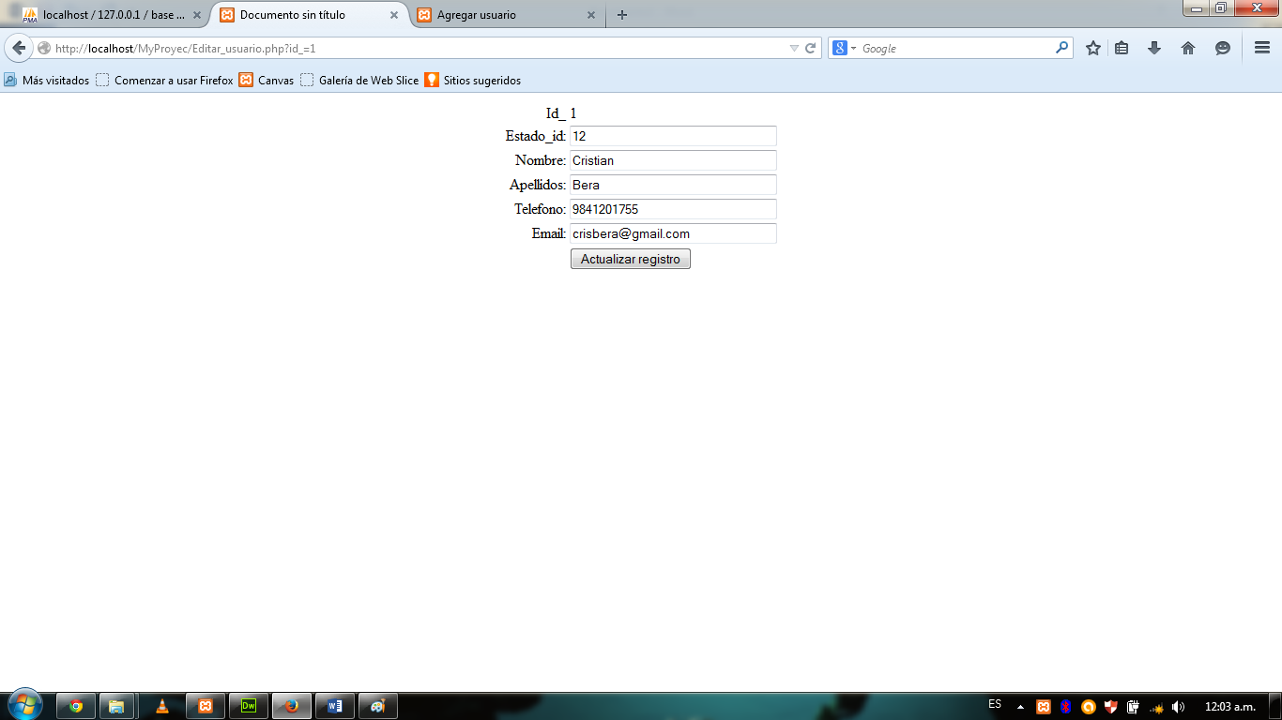

## Eliminar un usuario

1. Visualizamos el usuario a eliminar, dicha tabla se puede encontrar en la primera ventana. Se puede visualizar a un costado (lado derecho de la pantalla), se encuentra la opción “Eliminar”, damos clic sobre dicha opción.



1. Una vez finalizado nos regresa a la ventana principal, el cual podemos ver que el registro se eliminó correctamente.



## Paginación de usuarios

1. Dicha opción se puede visualizar debajo de la tabla de usuarios, la paginación sirve para poder visualizar los demás usuarios, el cual la tabla muestra de 5 en 5 los usuarios, dicha opción sirve para dar “Siguiente” 5 usuarios, “Ultimo” 5 usuarios, “Anterior” 5 usuarios o simplemente los “Primero” 5 usuarios.

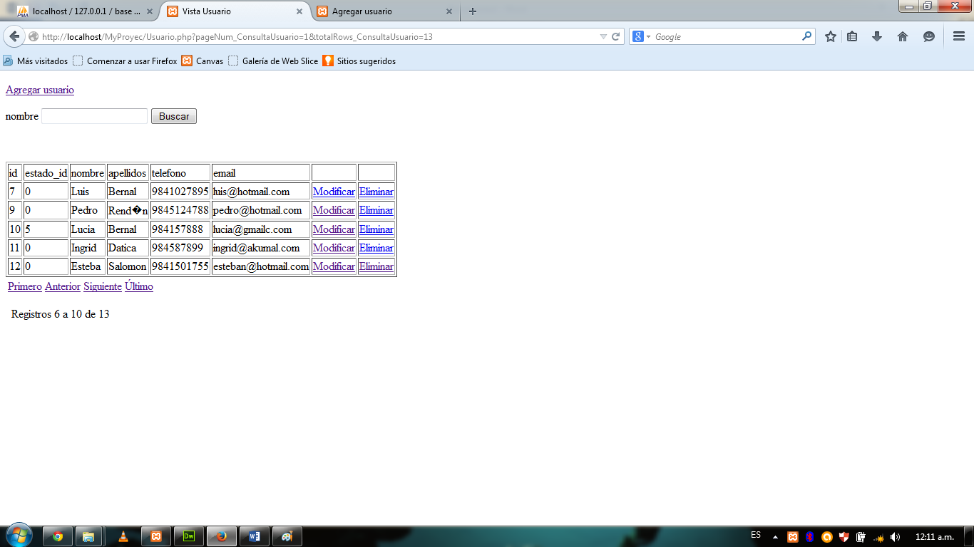

1. Como podemos ver estas opciones están disponibles



## Registros

1. Dicha visualización se muestra cuando se navega en los paso “Paginación”, ya que cuando se navega por paginación podemos ver dicha opción como muestra a continuación.

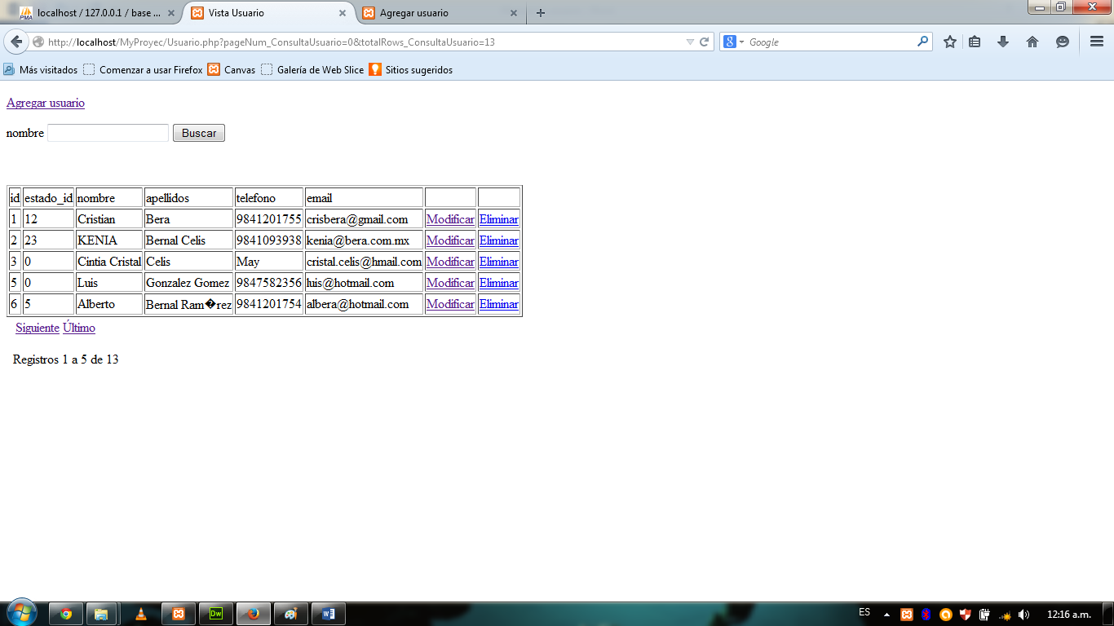

1. Dicha visualización es una guía para saber de cuantos en cuantos usuarios vamos navegando.